WYBRANE PROPOZYCJE PROGRAMOWE
NAT GEO WILD
GRUDZIEŃ 2015 r.

DZIKI PARK YELLOWSTONE

Wild Yellowstone
Premiera w niedzielę, 6 grudnia, godz. 18:00
(2x60)
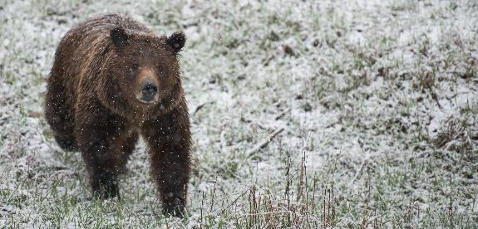
Park Yellowstone to niezwykłe miejsce. To właśnie tam spotyka się lód z ogniem na szczycie największego wulkanu w Ameryce Północnej. Latem jest to spokojna kraina pełna niedźwiedzi, wilków i setek innych zwierząt. Zimą staje się bezwzględną lodową pustynią, która rok rocznie pochłania wiele istnień. Wszystko to sprawia, że ten położony dwa kilometry nad poziomem morza, najstarszy park świata to ciągła arena walk – o pożywienie, terytorium, hierarchię w stadzie. „Dziki park Yellowstone” to dokument, który pokaże do czego zdolne są zwierzęta w walce o przetrwanie.

DZIKI WIETNAM

Wild Vietnam
Premiera w niedzielę, 27 grudnia, godz. 18:00
(1x60 min.)
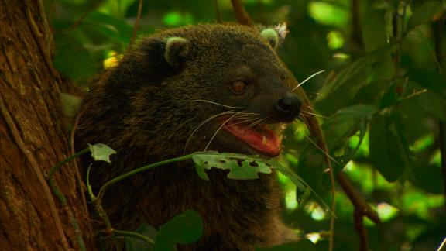
Niespełna pół wieku temu Wietnam był szargany krwawym konfliktem. Bomby, napalm oraz herbicydy stosowane przez armię USA w celu zniszczenia roślinności odcisnęły swoje piętno na tej dzikiej krainie. Jednak Matka Natura posiada cudowne zdolności do regeneracji. Dziś Wietnam uznawany jest za jeden z najbardziej zróżnicowanych terenów na naszej planecie – występuje tam około 10% wszystkich gatunków zwierząt. Tropikalne dżungle tego kraju to prawdziwe królestwo egzotycznych, unikalnych stworzeń. Jednak jak doszło do tego, że ta ziemia pełna blizn w postaci kraterów po bombach, stała się na nowo rajem dla dzikich zwierząt? Odpowiedź na to pytanie w dokumencie Nat Geo Wild „Dziki Wietnam”.

KOWBOJ Z AUSTRALIJSKIEGO BUSZU

Outback Wrangler
Premiera w piątek, 25 grudnia, godz. 18:00
(8x60 min.)
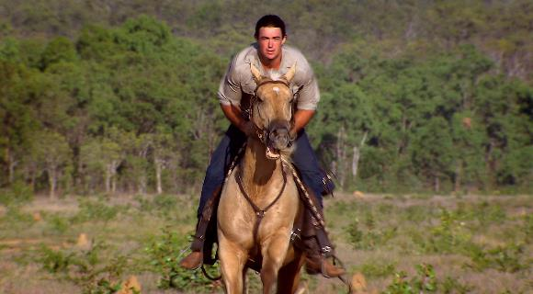
Matt Wright to wyjątkowa postać. Wychowany w australijskim buszu zna się na zwierzętach jak mało kto. Na co dzień wykorzystuje swoje kształtowane przez całe życie umiejętności, aby pomagać zwierzętom, a w dodatku tym, do których większość z nas bałaby się zbliżyć. Kamera Nat Geo Wild będzie towarzyszyć Mattowi podczas jego prób przenoszenia niebezpiecznych zwierząt z terenów, na których mogłyby trafić na ludzi. Takie spotkanie mogłoby być niebezpieczne dla człowieka, ale zapewne skończyłoby się bardzo źle dla samego zwierzęcia. Jak wygląda życie tego eksperta od ryzyka zobaczycie w dokumencie „Kowboj z australijskiego buszu”.

www.natgeotv.com/pl
Izabella Siurdyna  PR Manager  FOX International Channels Poland  tel.(+48 22) 378 27 94, tel. kom. +48 697 222 296  email: izabella.siurdyna@fox.com | Marcin Kuchno  Charyzma. Doradcy Komunikacji Biznesowej  tel. kom. +48 530 992 890  email: m.kuchno@twojacharyzma.pl

